1.Обзорная карта- схема по принадлежности граничащих территорий.

подразделения «Табасаранское лесничество» Комитета по лесному хозяйству Республики Дагестан

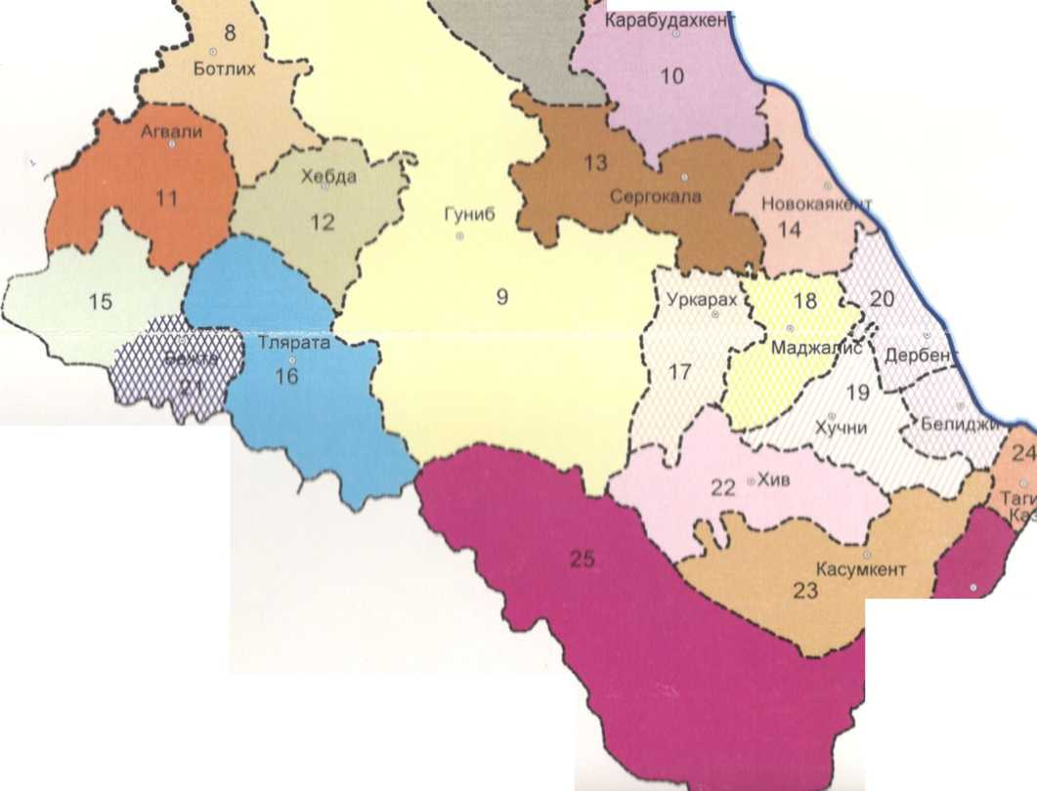

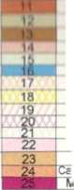

Условные обозначение
19-Табасаранский район Табасаранское лесничество
20-Дербентское лесничество
18- Кайтаг ское лесничество

22-Хивское лесничество

23-Касумкентское лесничество

